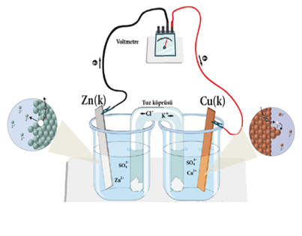Soru 1  Elektrik enerjisi üretiminde kullanılan elektrokimyasal hücrelere "galvanik hücre" denir. Yukarıdaki görselde bir galvanik hücre yer almaktadır. Galvanik hücrede redoks tepkimeleri kendiliğinden gerçekleşir.  Galvanik hücrelerde elektrik iletimi  - Elektron hareketi  - İki çözelti arasıdaki iyon göçü  - Elektrot yüzeyinde gerçekleşen redoks tepkimesi sonucu gerçekleşir.  Elektrokimyasal hücreler dış kaynaktan gelen enerjiyi kullanıyorsa "elektrolitik hücre" olarak tanımlanır. Elektrolitik hücrelerde elektrot tepkimeleri kendiğilinden olmaz. Ancak her iki elektrokimyasal hücrenin katodunda indirgenme, anotunda yükseltgenme reaksiyonu gerçekleşir.  Buna göre, galvanik ve elektrolitik hücrelerin her ikisine yönelik aşağıdaki yargılardan hangisine ulaşılamaz?  A) Elektron hareketi çinko metalden bakır elektrota doğrudur.  B) Anot ve katot arasındaki iletkenlik tuz köprüsü ile sağlanır.  C) Çinko ve bakır elektrodun kütlesi zamanla değişir.  D) Tuz köprüsü ile elektrolitlerin yük dengesi korunur.  E) Çinko elektrodun olduğu kapta çinko iyon derişimi azalır.  Soru 2  Sıvı haldeki XCl₂ ve YCl₂ aynı kapta elektroliz edildiğinde X²⁺ derişimi azalmaktadır. XCl₂ çözeltisi ayrı bir kapta elektroliz edildiğinde çözeltinin pH'ı artmaktadır.  Buna göre  I. Yükseltgenme potansiyelleri Y > X tir.  II. YCl₂ çözeltisi elektroliz edildiğinde çözeltinin pH'ı artar.  III. Y - H₂ pilinin potansiyeli, X - H₂ pilinin potansiyelinden küçüktür.  IV. X ve Y metalleri aktif metallerdir.  yargılarından hangisi veya hangileri doğrudur?  A) Yalnız I.  B) I ve II.  C) I, II ve IV.  D) II, III ve IV.  E) I, II, III ve IV.  Soru 3  Seri bağlı elektroliz kaplarından biricisinde XCl_{n} sıvısı, ,ikincisinde XCl_{m} sıvısı elektroliz ediliyor.  Birinci kabın katotunda toplanan madde miktarı daha fazla olduğuna göre;  I. Birinci kaptan geçen yük miktarı daha fazladır.  II. m > n dir.  III. Her iki kabın anotunda açığa çıkan Cl₂ gazlarının normal koşullardaki hacimleri eşittir.  yargılarından hangileri doğrudur?  A) Yalnız I.  B) I ve II.  C) I ve III.  D) II ve III.  E) I, II ve III.  Soru 4  HCr₂O₇ – iyonunda Cr elementinin yükseltgenme basamağı hangi seçenekte verilmiştir?  A) +3  B) +5  C) +6  D) +7  E) +12  Soru 5  Elektrokimyasal pillerde,  I. Elektrolitlerin derişimi  II. Elektrotların cinsi  III. Elektrolitlerin miktarı  IV. Tuz köprüsündeki tuz derişimi  V. Sıcaklık  değerlerinden hangileri pil gerilimini etkiler?  A) I, II ve III  B) I, II ve V  C) I, III ve V  D) II, IV ve V  E) I, III, IV ve V | 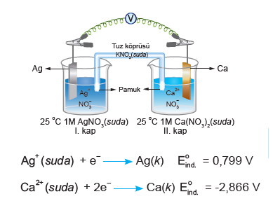Soru 6  Yukarıdaki şekilde bir elektrokimyasal pil gösterilmiş ve bu pilin yarı tepkimelerinin indirgenme potansiyelleri verilmiştir.  Yukarıda verilen elektrokimyasal pilin standart pil potansiyelini hesaplayınız?  A) -3,665 V  B) -2,067 V  C) 1,268 V  D) 2,067 V  E) 3,665 V  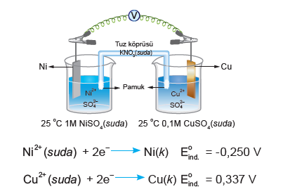Soru 7  Yukarıdaki şekilde bir elektrokimyasal pil gösterilmiş ve bu pilin yarı tepkimelerinin indirgenme potansiyelleri verilmiştir.  Yukarıda verilen elektrokimyasal pilin potansiyelini hesaplayınız?  A) -0,5574 V  B) -0,587 V  C) -0,291 V  D) 0,291 V  E) 0,5574 V  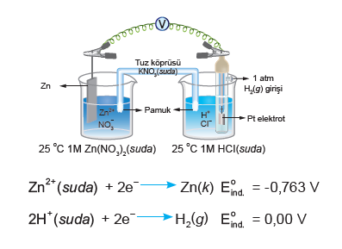Soru 8  Yukarıdaki şekilde bir Zn-SHE pili gösterilmiş ve bu pilin yarı tepkimelerinin indirgenme potansiyelleri verilmiştir.  Bu pille ilgili aşağıdaki bilgilerden hangisi yanlıştır?  A) Zn elektrodu anottur.  B) Katot yarı hücresinde H₂ gazı açığa çıkar.  C) Elektron akışı Pt elektrottan Zn elektroda doğrudur.  D) Pil tepkimesi Zn(k) + 2H⁺ (suda) ⇄ Zn²⁺ (suda) + H₂(g) şeklindedir.  E) Pil potansiyeli 0,763 V’tur.  Soru 9  Seri bağlı iki elektroliz hücresinden birincisinde XCl_{n} sıvısı, ikincisinde CaBr₂ sıvısı vardır. Bu elektroliz devresinden bir süre akım geçirildikten sonra birinci kabın katodunda 11,2 g X elementi, ikinci kabın katodunda ise 8 g Ca elementi birikmektedir.  Buna göre n değeri kaçtır?  (X: 56, Ca: 40)  A) 1  B) 2  C) 3  D) 4  E) 5  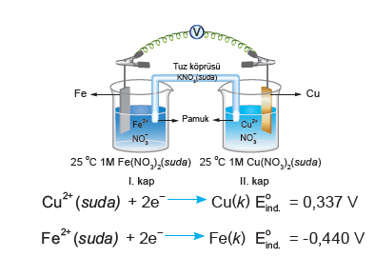Soru 10  Yukarıdaki şekilde bir elektrokimyasal pil gösterilmiş ve bu pilin yarı tepkimelerinin indirgenme potansiyelleri verilmiştir.  Bu elektrokimyasal pille ilgili,  I. Tuz köprüsündeki anyonlar I. kaba doğru hareket eder.  II. Elektron akışı I. kaptan II. kaba doğrudur.  III. II. kaba su eklenirse pil gerilimi artar.  yargılarından hangileri doğrudur?  A) Yalnız l  B) Yalnız ll  C) Yalnız III  D) l ve ll  E) I ve III
CEVAPLAR: 1-E 2-C 3-D 4-C 5-B 6-E 7-E 8-C 9-B 10-D

